四川省仪陇中学校教学设计表
备课时间：2024.8.14
年 级 |  | 高20 23 级 |  | 学 科 |  | 化学
课题名称 |  | 电离平衡 |  | 课 型 |  | 新授
设 计 者 |  | 雷志敏 |  | 课 时 |  | 第 2 课时
育 人  目 标 |  | 能运用模型解释化学现象，揭示现象的本质和规律。
学 习  目 标 |  | - 能从电离、化学平衡的角度电解质水溶液的组成、性质和反应。
 |  | - 能认识电解质在水溶液中存在电离平衡，了解电离平衡常数的含义。
 |  | - 能用化学用语正确表示水溶液中电解质的电离平衡。
学 习  重 点 |  | 弱电解质的电离 |  | 学 习  难 点 |  | 电离平衡的影响因素
核 心  问 题 |  | 弱电解质的电离
课 时  目 标 |  | ①了解弱电解质在水溶液中的电离平衡,理解弱电解质的电离平衡常数概念和电离平衡常数与电离程度的关系。
 |  | ②掌握弱电解质的电离平衡及其特征,理解影响弱电解质电离平衡的因素及对电离平衡移动的影响。
 |  | ③
教学过程
 | 学习内容 |  | 教师活动 |  | 学生活动 |  | 设计意图
任务一 | 弱电解质电离平衡建立与特征 |  | 讲解，提问 |  | 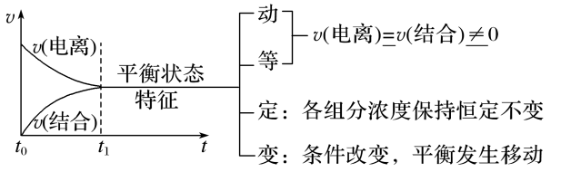 |  | 培养学生自主学习能力
任务二 | 电离平衡的特点 |  | 对比化学平衡归纳总结 |  | 1）电离过程是吸热的。  2)动态平衡：即达到平衡时，正反应和逆反应还在继续进行，正反应速率和逆反应速率相等，不等于零。3)条件改变，平衡被打破。  4)弱电解质在离子反应中电离平衡发生移动。5)弱电解质在溶液中的电离都是微弱的。 |  | 培养学生归纳总结能力
任务三 | 弱电解质的电离方程式 |  | 讲解：  多元弱酸是分步电离的，电离程度逐步减弱 |  | 练习理解  NH₃·H₂O的电离方程式是NH₃·H₂O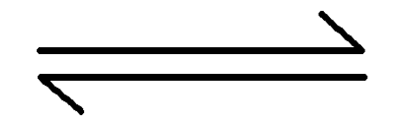NH＋OH－  CH₃COOH 的电离方程式为CH₃COOHCH₃COO－＋H＋。
任务四 | 电离平衡的影响因素 |  | 提问：影响电离平衡的因素有哪些?加水稀释、温度怎么影响电离平衡？ |  | 以0.1 mol·L^{－1} CH₃COOH溶液为例，填写外界条件对CH₃COOHCH₃COO－＋H＋ ΔH＞0的影响。 |  | 科学思维能力
作 业  设 计 |  | 课后素养评价任务二
板 书  设 计 |  | 弱电解质的电离  1、弱电解质电离概念  2、弱电解质的电离方程式
教 学
反 思

